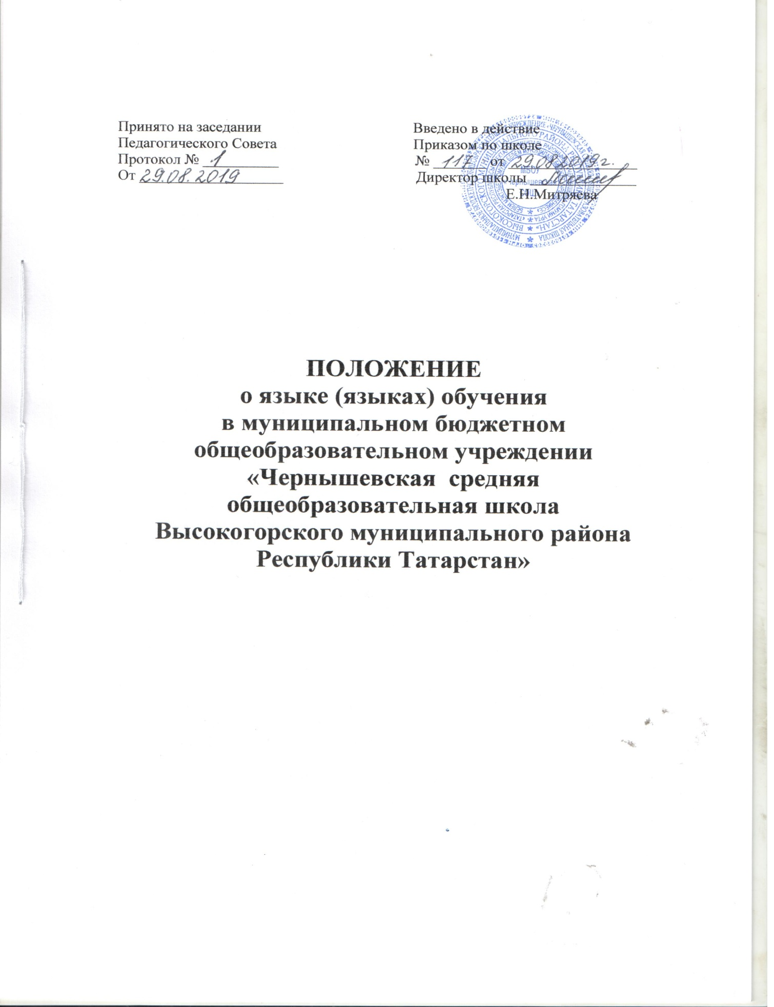

ПОЛОЖЕНИЕ
о языке (языках) обучения
в муниципальном бюджетном общеобразовательном учреждении «Чернышевская средняя общеобразовательная школа Высокогорского муниципального района Республики Татарстан»
1. Общие положения
- Положение определяет язык образования в муниципальном бюджетном общеобразовательном учреждении «Чернышевская средняя общеобразовательная школа Высокогорского муниципального района Республики Татарстан» (далее - школа МБОУ «Чернышевская СОШ»), осуществляющей образовательную деятельность по реализуемым ею образовательным программам в соответствии с законодательством Российской Федерации.
- Настоящее Положение разработано в соответствии с:

- Федеральным законом Российской Федерации от 29.12.2012 № 273-ФЗ «Об образовании в Российской Федерации»;
Федеральным законом РФ от 25.06. 2002 №15-ФЗ «О правовом положении иностранных граждан в Российской Федерации»;
- Федеральным законом РФ от 01.06.2005 №53-Ф3 «О государственном языке Российской Федерации»;
- Федеральным законом РФ от 25.10.1991 №1807-1 «О языках народов Российской Федерации»;
- Конституцией Российской Федерации;
- Конституцией Республики Татарстан;
- Законом Республики Татарстан от 22.06.2013 №68-ЗРТ «Об образовании»;
Приказом Министерства образования и науки Российской Федерации от 30.08.13 №1015 «Об утверждении порядка организации осуществления образовательной деятельности по основным общеобразовательным программам - образовательным программам начального общего, основного общего и среднего общего образования»
- Положение устанавливает языки образования и порядок их выбора родителями (законными представителями) несовершеннолетних обучающихся при приеме на обучение по образовательным программам начального общего и основного общего образования в пределах возможностей школы.
- Школа МБОУ «Чернышевская СОШ» обеспечивает открытость и доступность информации о языках образования.

1. Образовательная деятельность.
- Образовательная деятельность в школе осуществляется на русском языке - государственном языке Российской Федерации.
- Согласно части 3 статьи 14 Федерального закона от 29 декабря 2012 года №273-ФЗ «Об образовании в Российской Федерации», граждане Российской Федерации имеют право на изучение родного языка из числа языков народов Российской Федерации в пределах возможностей, предоставляемых системой образования, в порядке, установленном законодательством об образовании. Реализация указанных прав обеспечивается созданием необходимого числа групп, а также условий для их функционирования. Преподавание и изучение родного языка из числа народов Российской Федерации в рамках основных образовательных программ осуществляются в соответствии с федеральными государственными образовательными стандартами, образовательными стандартами.

2. Изучение русского языка как государственного языка
Российской Федерации.
- Русский язык как государственный язык Российской Федерации изучается во всех классах в соответствии с Законом Российской Федерации» от 25 октября 1991 года №1807-1 и с Федеральным законом «Об образовании в Российской Федерации» от 29.12.2012 №273-ФЗ «Об образовании в Российской Федерации».
- Преподавание и изучение русского языка в рамках основных образовательных программ осуществляется в соответствии с федеральными государственными образовательными стандартами.
- В образовательном процессе в части изучения русского языка школа МБОУ «Чернышевская СОШ» для использования при реализации указанных образовательных программ выбирает учебники из числа входящих в федеральный перечень учебников, рекомендуемых к использованию при реализации имеющих государственную аккредитацию образовательных программ начального общего, основного общего, среднего общего образования.

3. Изучение родного языка.
- Родной язык изучается в школе в 1-11 классах в соответствии с Конституцией Российской Федерации, Федеральным законом №273-ФЗ «Об образовании в Российской Федерации» от 29.12.2012г., Закона Республики Татарстан от 22.06.2013 №68-ЗРТ «Об образовании», Федеральным законом Российской Федерации от 25.10.1991г. №1807-1 «О языках народов Российской Федерации».
- Изучение родного языка организуется за счет учебного времени, отведенного на изучение часов предметных областей «Родной язык» и «Литературное чтение на родном языке»/ «Родной язык» и «Родная литература», начального общего, основного общего и среднего общего образования, согласно учебному плану школы с учетом мнения родителей (законных представителей) обучающихся и самих учащихся (на уровне среднего общего образования)
- Изучение родного языка на уровне среднего общего образования, в классах, заканчивающих обучение ФКГОС, организуется за счет учебного времени, отведенного на национально-региональный компонент, согласно учебному плану школы с учетом мнения обучающихся.
- Преподавание и изучение родного языка организовано в 1-11 классах в рамках предметов «Родной язык» и «Литературное чтение на родном языке»/ «Родной язык» и «Родная литература». Количество учебных часов в неделю (за год), отводимых на изучение предмета, определяется учебным планом.
- В рамках предметов «Родной язык» и «Литературное чтение на родном языке», «Родной язык и родная литература» родители (законные представители) несовершеннолетних обучающихся/ обучающиеся 10-11 классов выбирают для изучения татарский язык, русский язык.
Выбор родного языка для изучения в рамках общеобразовательных программ осуществляется родителями (законными представителями) несовершеннолетнего обучающегося и с учетом его мнения/ самими обучающимися на уровне среднего общего образования.
- Согласно Федеральному закону №273-ФЗ «Об образовании в Российской Федерации» от 29.12.2012г при осуществлении образовательной деятельности по основным образовательным программам начального общего, основного общего, среднего общего образования в части изучения родного языка школа МБОУ «Чернышевская СОШ» выбирает учебники из числа входящих в федеральный перечень учебников, рекомендуемых к использованию при реализации имеющих государственную аккредитацию образовательных программ начального общего, основного общего, среднего общего образования.

4. Изучение иностранных языков.
- Преподавание и изучение иностранного (иностранных) языка организуется во 2-11 классах в рамках предметов «Иностранный язык» и «Второй иностранный язык».
- В качестве иностранного языка в школе преподается английский язык. Второй иностранный язык (при необходимости) определяется при разработке учебного плана исходя из условий: кадровых, учебно-методических ит.д.
- В образовательном процессе в части изучения иностранного языка школа МБОУ «Чернышевская СОШ» для использования при реализации указанных образовательных программ выбирает учебники из числа входящих в федеральный перечень учебников, рекомендуемых к использованию при реализации имеющих государственную аккредитацию образовательных программ начального общего, основного общего, среднего общего образования.

5. Язык воспитания.

5.1. Внеурочная деятельность, дополнительное образование и воспитательная работа в школе осуществляется на русском и татарском языках в зависимости от их целей, тематики, целевой аудитории и иных факторов.

6. Использование языков в деятельности школы.
- Наружное и внутренне оформление школы (вывески, бланки, печати, указатели, наименования кабинетов, помещений и т.д.) обеспечиваются на русском и татарском языках.
- Электронные журналы, журналы занятий, рабочие программы и иная документация, связанная с реализацией образовательных программ (в том числе дополнительных) в школе ведутся на русском языке.

7. Заключительные положения.
- Настоящее Положение вступает в силу с момента утверждения. Внесение дополнений и изменений в Положение производится на заседании Педагогического совета школы в соответствии с требованиями действующего законодательства. Положение действительно до принятия нового.
- Настоящее Положение обязательно для исполнения всеми участниками образовательных отношений.
- Школа МБОУ «Чернышевская СОШ» размещает информацию о языках обучения на официальном сайте школы в сети Интернет.

